«Об этом знает каждый школьник…»
Патриотизм – любовь к Родине, к своей стране, память о былом величии и внесение своего достойного вклада в настоящее страны. Об этом знает каждый школьник. Патриотическое и спортивно-оздоровительное направление - одно из направлений работы Школьной демократической республики «МИР», которая живёт в МОУ СОШ № 6. Патриотическому воспитанию уделяется много внимания. Это особенно актуально в год 65-летия Великой Победы. Проведение тематических классных часов, внешкольных мероприятий, посвящённых Дню защитников Отечества, очередной годовщине вывода войск из Афганистана, Дню юного героя-антифашиста… Всего не перечесть…
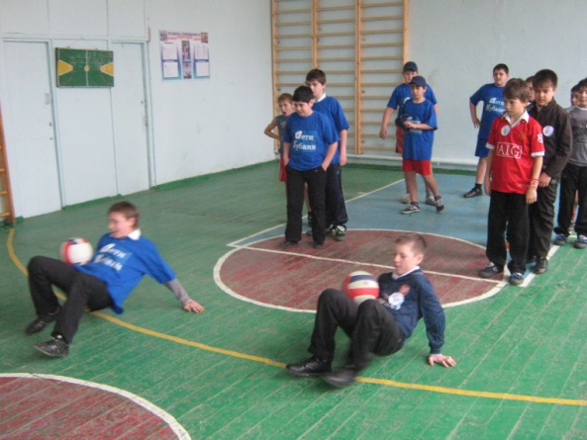
Ребята, члены парламента республики, на очередном заседании приняли решение – разработать «Положения» и провести в рамках месячника военно-патриотического воспитания спортивно – интеллектуальные соревнования «Быстрее, выше, сильнее» и конкурс военно-патриотической песни «Песня нужна солдату».
В соревнованиях «Быстрее, выше, сильнее» принимали участие учащиеся с 5 по 11 класс. Соревновались по параллелям. Каждая команда должна была представить: название, девиз, эмблему, форму. Помимо физической подготовки, где ребята соревновались в перетягивании каната, меткости, ловкости и умении побеждать в различных ситуациях, созданных в «большой спортивной эстафете», команды должны были победить интеллектуально - ответить на вопросы викторины «История войны – история победы». Болельщики, а это конечно же были девочки, помогали как могли, поддерживали ребят «спортивными кричалками». Лучшими оказались команды 5 А, 6 А, 8 А и 9 А классов.
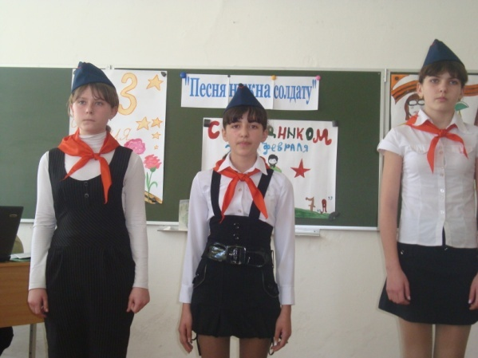
Конкурс военно-патриотической песни « Песня нужна солдату» проходил параллельно с конкурсом чтецов «О подвигах, о доблести, о славе», проводимым школьным библиотекарем Железняковой И.А. Эти два конкурса очень гармонично сплелись в одну литературно-музыкальную композицию. Сколько хорошо исполненных стихов и песен услышали участники. Жюри, а это были учителя – мужчины, было очень тяжело определить победителей. Но конкурс - есть конкурс и лучшими исполнителями песен стали представители 6 Б класса, которые заняли 1 место, второе разделили 5 Б и 9А классы, а на третьем – 7 Б класс. Лучше всех исполнили стихи о Великой Отечественной войне Душкин Максим из 4 А, Манукян Марат и Оганесян Нуня из 5 А класса.
Впереди великий праздник – День Победы. Жители республики «МИР» достойно встретят эту значимую для нашего народа дату. Уже сейчас активно идёт подготовка к праздничному мероприятию «Поклонимся великим тем годам».
Президент ШДР «МИР» В. Панасенко
Старшая вожатая А.Л.Чигринова

